I skal bruge: målebånd, stopur, koordinatsystem (geogebra)
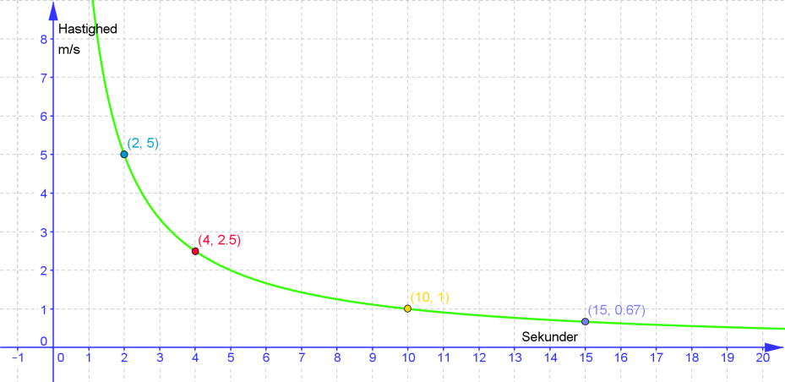

- Lav et koordinatsystem hvor y-aksen er hastighed (m/s) og x-aksen er tid (sekunder)
- I skal opmåle 10 meter på gulvet og lave en start og en slutlinje
Bagefter skal I finde en tidtager, en udregner og en indtaster
Nu skal I så på skift løbe/gå/kravle/hoppe/spurte/mave sig frem/løbe baglæns de 10 meter og tidtageren tager tid.
Udregneren skal så beregne hastigheden: 10/tid = m/s
Og indtasteren skal så indtaste punkterne i koordinatsystem (tid,hastighed).
Til sidst skal I finde ud af følgende:
Hvad fortæller punkterne i koordinatsystemet?
Hjælpespørgsmål: Hvad sker der med tiden, hvis man fordobler sin hastighed? Og hvad sker der med hastigheden hvor man fordobler sin tid?
Kan I lave en formel for sammenhængen mellem tid og hastighed? Hjælpespørgsmål: Hvad gjorde udregneren hele tiden?

Tid | Hastighed  Distance/tid | Punkt
f.eks. 2 sekunder | 10/2=5 m/s | (2,5)

